新 书 推 荐

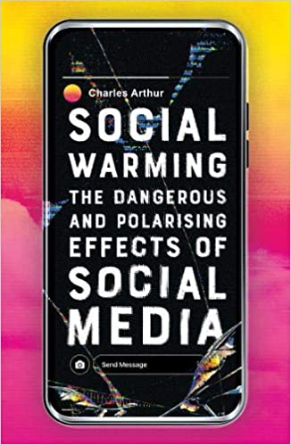
中文书名：《社交变暖：社交过热的原因及对策》
英文书名：SOCIAL WARMING: WHY SOCIETY IS OVERHEATING AND WHAT WE CAN DO ABOUT IT
作 者：Charles Arthur
出 版 社：Oneworld Publications
代理公司：PEW/ANA/Lauren Li
页 数：304页
出版时间：2021年8月
代理地区：中国大陆、台湾
审读资料：电子稿
类 型：大众社科

内容简介：

我们对燃烧化石燃料的贪得无厌的欲望已经改变了地球的气候，带来了毁灭性和不可逆转的后果。同样地，我们对智能手机的痴迷和不间断使用，以及对网络的沉溺，正在侵蚀人际关系，改变着社会功能运作方式， 但我们才刚刚意识到这些。

几十年来，我们一直知道全球变暖的事实，但迄今为止并没有对其产生多大影响；过去十年来，社会变暖已经出现，尽管其影响可能是灾难性的，但我们还没有意识到问题的严重性。

我们都熟悉社会变暖的一些日常症状——攻击性的发帖，拒绝相信事实，以及从疫苗接种到气候变化的各种虚假说法的传播。但在《社交变暖：社交过热的原因及对策》（SOCIAL WARMING: WHY SOCIETY IS OVERHEATING AND WHAT WE CAN DO ABOUT IT）中上，查尔斯·亚瑟第一次将引起这些变化的令人震惊的真实故事拼凑在一起，谷歌（Google）、推特（Twitter）、脸书（Facebook）和其他科技巨头必须如何承担起他们的责任，以及为什么这可能会带来难以预测的影响——对与心不在焉的父母一起成长的婴儿的影响，对那些处于政治观念成熟期，却从不知道“新闻议程”的商定版本的儿童的影响。

分裂性的“剪刀式说法（scissor statements）”不断为社会变暖加油助力，这种说法让我们彼此对立，促进了了社交媒体的渲染夸张。此外，我们都在听任这些非理性的算法的摆布，这些算法孜孜不倦地追求“用户参与”这一难以捉摸的目标，从而为极端主义蓬勃发展提供了完美的环境，而这一切都是为了实现广告收入最大化。

那么，我们能做些什么来阻止这些灾难性的社会变化呢？事情是会继续恶化还是我们能扭转这个结局？目前，一些企业已经朝着正确的方向发展的行动——例如，苹果（Apple）和谷歌最近都在其手机操作系统中安装了监控软件，这将限制用户的使用时间。这是一个开始，但还需要更多这样的行动……

《社交变暖：社交过热的原因及对策》将成为与杰伦·拉尼尔（Jaron Lanier）《立即删除你的社交媒体帐户的十个理由》（Ten Arguments for Deleting Your Social Media Accounts Right Now和乔纳森·塔普林（Jonathan Taplin）的《快速行动和推陈出新》（Move Fast and Break Things）相比肩的作品。

作者简介：

查尔斯·亚瑟（Charles Arthur）做科技记者已有三十多年了。他在2005-2014年担任《卫报》（Guardian）的技术编辑，在此之前9年担任《独立报》（Independent）的技术记者（时任编辑）。他现在是一名自由记者、作家、演讲者和仲裁者，为《卫报》和其他出版物撰稿。此前，他曾为《数字战争》（Digital Wars）《网络战争》（Cyber Wars）撰写过两本专业商业书籍。

谢谢您的阅读！
请将反馈信息发至： 李文浩（Lauren Li）
安德鲁﹒纳伯格联合国际有限公司北京代表处
北京市海淀区中关村大街甲59号中国人民大学文化大厦1705室, 邮编：100872
电话：010-82449901
传真：010-82504200
Email: Lauren@nurnberg.com.cn
网址：www.nurnberg.com.cn
微博：http://weibo.com/nurnberg
豆瓣小站：http://site.douban.com/110577/
微信订阅号：ANABJ2002

